郑州市轨道交通四号线委外站务员招聘简章
线路介绍
郑州市轨道交通四号线运营里程29.217千米，列车采用6节编组B型列车，最高时速80千米/小时，起于老鸦陈站止于郎庄站，沿线共设置车站27座，均为地下站，设置有中心站（副）站长、值班站长、行车值班员、客运值班员、站务员（站台岗、厅巡岗、票务岗）等岗位。

下图为：郑州市轨道交通四号线线路图
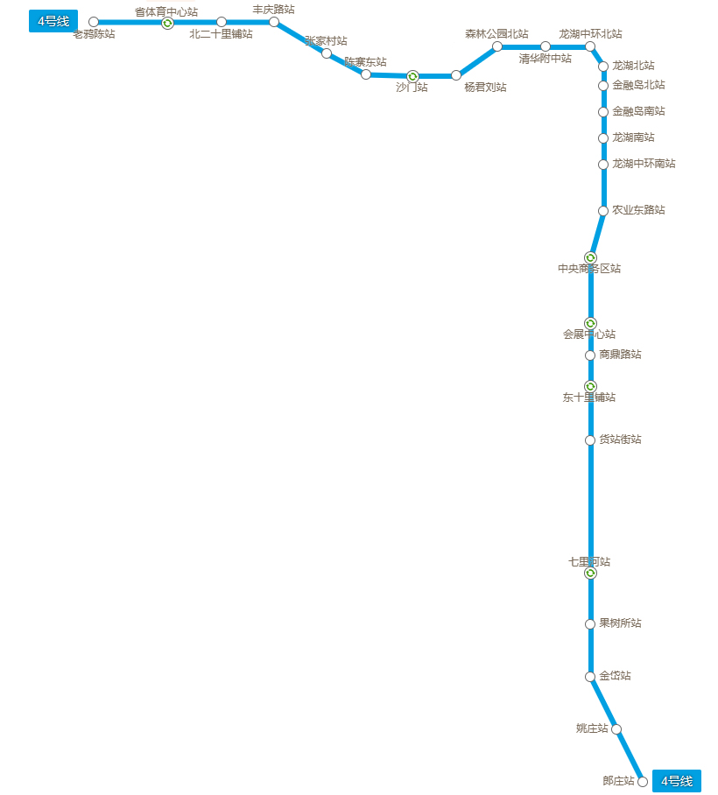

委外站务员岗位描述

技能要求

1、服务意识好；

2、能倒班；

3、学习能力强；

4、有耐压能力。0

2

岗位总体职责

1、执行相关规章制度，做到令必行、禁必止；

2、服从车站指挥，执行值班站长和值班员的命令；

3、文明上岗，礼貌执勤，主动为乘客提供帮助；

4、及时处置车站发生的突发事件，做好信息汇报；

5、完成上级领导临时交办的各项工作任务。

03

岗位设置及工作时间

1、站台、厅巡、客服岗位轮班

2、班制、轮班方式，实际情况以各站点排班要求为准；

3、本岗位有夜班；

4、本岗位节假日不固定采用轮休制；

5、应急情况下服从公司的特殊排班要求；
注：排班运作模式应按照轨道交通运营分公司的相关制度执行。

04

任职要求
1、学历:具有全日制大专及以上学历；
2、年龄18至35周岁，男性身高1.72米以上，女性身高1.62米以上，形象气质佳，无色盲、色弱、纹身、烟疤、口吃等；
3、需按指定医院体检合格取得健康证、心理测试结果评价报告；
4、遵纪守法，品性良好，无刑事处罚、劳动教养、行政拘留、强制戒毒或被开除公职、开除军籍等不良记录；
5、良好的语言表达和沟通能力，具有较强的团队意识和服务意识，有一定的社会实践能力；

6、身体健康、无高血压、心脏病、传染病、遗传病等相关病史；
工资福利

薪资：
- 站务员培训合格取得上岗资格后，综合工资税前不低于3900元，月综合平均工资4000-5000；
绩效：
- 每月进行绩效考核评比，0-500元的绩效工资；
福利（独立于工资之外）：

1、留任奖金；

2、过节费；

3、高温费；

4、取暖费；

5、劳保费；

6、生日费；

7、其他

其他：

1、站务员培训合格上岗后持工作卡(外服卡)可乘坐轨道交通；

2、缴纳郑州当地社保，包括:养老保险、医疗保险、失业保险、工伤保险、生育保险；

面试及录用06

面试资料（按顺序准备）
1、身份证原件；
2、全日制大专及以上毕业证书原件及学信网查询证明；
3、近期2寸免冠彩色照片；
4、黑色水笔一支；

07

面试流程

报名->简历筛选->安排面试->通知录用

1、面试通知
项目部对应聘人员所提交的简历进行初步审核筛选后，经电话面试，确定面试人员发送面试通知；

2、录取通知
面试通过后，项目部将会通知被录取人员具体入职、培训的安排以及要求；

工作地点：郑州市轨道交通四号线相应的站点

招聘单位：苏州众享人力资源服务有限公司郑州分公司

